COMUNICADO DE PRENSA
Würth Elektronik presenta el transformador de corriente WE-CST EE4.4
Más pequeño y mejor aislado
Waldenburg (Alemania), 17 de agosto de 2020 – Würth Elektronik amplía la familia de productos de los transformadores de corriente WE-CST con la nueva serie WE-CST EE4.4. Gracias a un innovador proceso de fabricación no solo se consigue que los transformadores de corriente sean sumamente pequeños (4,7 x 4,65, 3,55 mm), sino también con un mejor aislamiento. Con una tensión de aislamiento de 750 V_{CA} es un 50 por ciento superior a la de los competidores del mercado. La serie WE-CST tipo EE4.4 es adecuada para una amplia gama de aplicaciones en alta frecuencia de 1 MHz con corrientes de hasta 7 A.
Las aplicaciones de los diminutos transformadores de corriente en SMT, incluyen la medición de corriente alterna, fuentes de alimentación sincronizadas, detección de sobrecargas, detección de desconexión y desbordamiento de carga, medición, medición de carga y detección de corriente de alta frecuencia. El transformador de corriente muestra un excelente comportamiento en temperatura y permite un rango operativo des de -40 ºC hasta +125 °C. WE-CST EE4.4 está disponible en stock en cuatro ratios de bobinado desde 1:20 hasta 1:150. En agosto se incorporarán cinco variantes más. Los desarrolladores pueden recibir muestras gratuitas previa solicitud. Würth Elektronik no exige un pedido mínimo.

Imágenes disponibles
Las siguientes imágenes se encuentran disponibles para impresión y descarga en: http://www.htcm.de/kk/wuerth
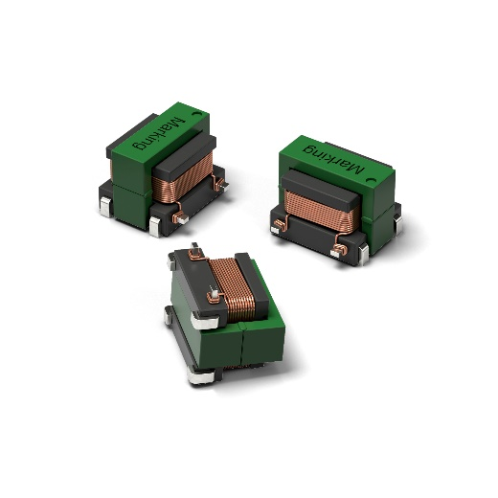
Fuente de la imagen: Würth Elektronik
Transformador de corriente WE-CST EE4.4

Acerca del Grupo Würth Elektronik eiSos
El Grupo Würth Elektronik eiSos es un fabricante de componentes electrónicos y electromecánicos para la industria electrónica y facilitador tecnológico para soluciones electrónicas orientadas al futuro. Würth Elektronik eiSos es uno de los mayores fabricantes europeos de componentes pasivos y opera en 50 países. Sus plantas de producción en Europa, Asia y América del Norte suministran productos a un creciente número de clientes en todo el mundo.
La gama de productos incluye componentes de CEM, inductores, transformadores, componentes de RF, varistores, condensadores, resistencias, cuarzos, osciladores, módulos de potencia, transferencia de potencia inalámbrica, LED, sensores, conectores, elementos para fuentes de alimentación, interruptores, pulsadores, tecnología de conexión, portafusibles, así como soluciones para la transmisión inalámbrica de datos.
La orientación de servicio única de la empresa se caracteriza por la disponibilidad de todos los componentes del catálogo desde el almacén sin una cantidad mínima de pedido, muestras gratuitas y un amplio apoyo por parte del personal técnico de ventas y herramientas de selección.
Gracias a la asociación tecnológica con el equipo de fórmula E Audi Sport ABT Schaeffler y el apoyo en la competición Formula Student, la empresa muestra su fuerza innovadora en el segmento de la eMobility (www.we-speed-up-the-future.com).
Würth Elektronik forma parte del Grupo Würth, líder del mercado mundial de la tecnología de montaje y fijación. La empresa emplea a 7300 trabajadores y generó una facturación de 822 millones de euros en 2019.
Würth Elektronik: more than you expect!
Más información en www.we-online.com

Más información:  Würth Elektronik eiSos GmbH & Co. KG  Sarah Hurst  Max-Eyth-Strasse 1  74638 Waldenburg  Alemania  Tel.: +49 7942 945-5186  Correo electrónico:  sarah.hurst@we-online.de  www.we-online.de | Contacto para la prensa:  HighTech communications GmbH  Brigitte Basilio  Brunhamstrasse 21  80339 München  Alemania  Tel.: +49 89 500778-20  Fax: +49 89 500778-77  Correo electrónico: b.basilio@htcm.de  www.htcm.de

